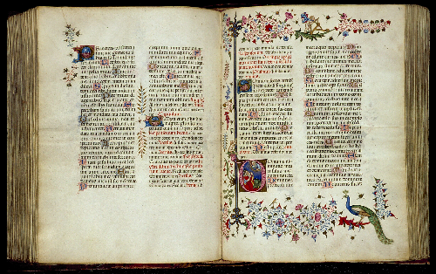
Il était une fois, une femme pas comme les autres qui a révolutionné le monde qui l'entoure par sa pugnacité et sa détermination. Cette femme d'exception n'est pas n'importe qui, car il s'agit de ma maîtresse : maîtresse Adeline !


On m'a toujours dit lorsque l'on appréciait énormément quelqu'un et qu'on ne pouvait exprimer les sentiments que l'on a pour celle-ci, il était opportun de l'écrire, de laisser une trace pour qu'un jour l'être aimé puisse lire avec attention et sans aucune arrière-pensée, les déclarations ou plutôt la confession d'un être tombé littéralement sous le charme de sa belle et tendre maîtresse. Mais avant de s'infiltrer dans cette belle histoire, il est important de remonter aux origines de cette aventure, car comme chacun sait, toute histoire à une origine et celle-ci, en l'occurrence, mérite d'être contée.

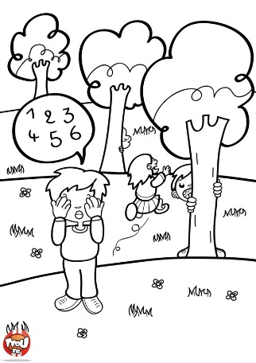
La première fois que mes yeux se sont posés sur maîtresse Adeline était un de ces jours qu'un être humain dans toute son existence ne peut oublier. En effet, il y a toujours des événements, des souvenirs qui nous ont marqués et souvent à vie et dans ces moments-là, on ne peut s'empêcher de penser que le destin y est pour quelque chose. Effectivement, quand mes yeux se sont posés sur ma maîtresse, le temps c'est comme figé, toute la scène passait au ralenti. Je n'avais pour d'autres distractions que la contemplation de cette dernière qui arborait un k-way bleu clair, un chignon bien ficelé comme à l'accoutumée (c'était sa marque de fabrique ;) ) et ses yeux étincelants me transperçaient à mesure où ceux-ci voulaient s'infiltrer dans les siennes afin d'y déceler une once de sympathie, de bienveillance à mon égard. Elle était comme perdue, peut-être s'agissait-il de son premier jour ? Ou peut-être que l'école en question ne lui inspirait pas confiance ? Quoi qu'il en soit, j'attendais patiemment que l'on vienne m'annoncer l'équipe d'animation avec laquelle je travaillerai cet été. Ah oui?! Je ne vous l'avais pas mentionné, la première fois que nos chemins se sont croisés, c'était aux centres de loisirs, sympa comme lieu de première rencontre n'est-ce pas ? Ironie du sort ou non, devinez avec qui j'ai travaillé cet été-là ? Avec Maîtresse Adeline !!!!!! Et je n'avais qu'une hâte à l'époque, non pas de me jeter à corps perdu dans la préparation des activités, mais plutôt de découvrir qui se cachait réellement derrière cette femme qui a complètement changé ma vie.

Mais à quoi bon vous parlez de nos activités aux centres de loisirs ? Je suis sûr que vous trouverez ça ennuyant et totalement dénué de sens. Le plus important dans cette histoire n'est pas comment Adeline a réussi à me captiver, mais la façon dont elle s'y est prise. C'est pourquoi, nous devons remonter encore plus loin que les centres, nous devons nous rendre là où tout a commencé. À savoir, à la source, aux origines. Les origines me diriez-vous c'est un vaste domaine, c'est pourquoi je me contenterai de vous narrer ce que je sais de source sûre concernant cette jolie jeune fille.

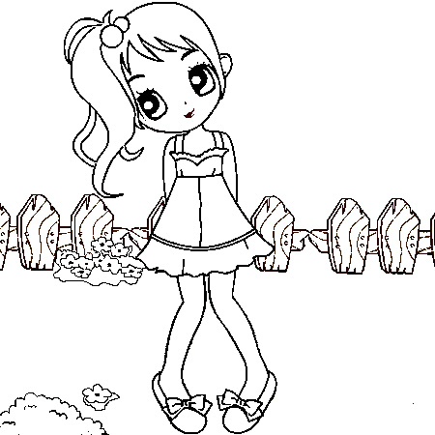
D'origine germanique et remontant à l'époque médiévale, le prénom Adeline a une connotation noble qui a persisté avec le temps. En effet, Adeline est bien une fille noble. Noble dans le sens d'une personne gentille et attentionnée et non pas quelqu'un de fier ou d'aristocratique. Loin de là. Il réside en elle une bienveillance que je ne saurais expliquer. Il n'y a pas de mot qui puisse d'écrire cette once de gentillesse qui l'entoure, il faut le vivre pour le croire. Et j'ai cette chance de pouvoir contempler ses bonnes actions qu'elle effectue au quotidien. Elle ne le fait pas pour la notoriété ni pour se faire un nom. Elle le fait, car elle est convaincue que l'espèce humaine, aussi fautive soit-elle, héberge un sentiment de rédemption et qu'il faut malgré tout, accorder une seconde chance a ceux qui le méritent. Et généralement, elle pointe dans le mille. Quand je vous disais qu'elle était exceptionnelle et je ne dis pas ça parce que c'est flatteur, mais parce que c'est la vérité. Et comme on a pour coutume de dire, toute vérité est bonne à dire. Alors, ne nous cachons plus derrière de faux semblants, ouvrons notre cœur et parlons sincèrement de ce que nous ressentons. Voilà ce que j'ai appris aux côtés d'Adeline. C'est une fille dotée d'une force de caractère inouïe et toujours prête à aider son prochain. Je ne l'ai jamais vue abandonner même lorsque les obstacles lui faisaient barrage. Elle a toujours su faire face avec cette même détermination qui l'a fait devenir maîtresse d'école. Elle a su tirer le meilleur d'elle-même et prouver aux professionnels de l'éducation qu'elle méritait sa place dans la construction de la société de demain. Elle a beaucoup à apporter aussi bien professionnellement qu'humainement. C'est une fille aux multiples facettes qui n'a pas fini de vous étonner. Elle a toujours plus d'un tour dans son sac. C'est ce que j'aime le plus chez elle, son côté imprévisible. Rien n'est programmé ni calculé, tout est naturel. Tout est made in Goudemez. Et moi j'adore, j'adhère à la méthode Goudemez.


Vous verrez vous aussi vous succomberez à cette méthode. Après y avoir goûté, je suis sûr que vous ne pourrez plus vous en passer. On en devient limite accro à la longue. De plus, lorsque vous êtes à ses côtés, vous vous sentez en sécurité, compris et apprécié. Elle a le don de vous mettre à l'aise dès le premier abord. C'est fou ! Elle prend le temps de vous écouter et de trouver des solutions même lorsque votre affaire s'avère des plus compliquées. Elle a toujours les mots pour vous rassurer. Adeline est une amie qui vous veut du bien. Je crois qu'Harry a du souci à se faire, car il y a une sacrée concurrence qui pointe le bout de son nez. Et par les temps qui courent, j'avoue que d'avoir Adeline dans sa vie c'est comme avoir pu contemple l'une des sept merveilles du monde. Pourquoi l'une des sept merveilles ? Car quelque chose de merveilleux ne vous arrivera qu'une seule fois dans la vie alors que d'avoir Adeline à vos cotes c'est la garantie d'avoir une amitié solide et sincère durant une vie entière voire bien plus. Voilà pourquoi c'est si merveilleux, car son amitié est loin d'être éphémère, elle est éternelle. Et ce genre de chose, vous ne le trouverez pas à chaque coin de rue, il ne se trouve qu'à un seul endroit, dans le cœur d'Adeline, gardien de l'éternelle beauté de cette fleur de lys.

Il vous saura aisé de comprendre à présent pourquoi je suis tombé littéralement sous le charme de la belle Adeline. Elle m’a totalement envoûtée. Pourtant, je ne pensais pas faire l'affaire. Pour moi, Adeline mérite ce qu'il y a de mieux au monde. Une princesse telle qu’Adeline mérite d'être traitée en tant que t'elle. Elle mérite d'être aux côtés d'un homme qui sache l'aimer pour ce qu'elle est pour ce qu'elle représente et non pour ce qu'elle vous apportera. Ce n'est pas une marchandise, on n’achète pas les gens. On les gagne par le respect, la sympathie, l'honnêteté.


Bref par des qualités qui seront faire la différence aux yeux de tous. L'homme qui sera à ses côtés devra s'atteler à veiller qu'elle ne perde pas de vue son objectif : être la meilleure maîtresse possible. Il veillera également à ce que son rêve continue d'exister, car que serait un rêve s'il ne peut pas s'accomplir ? Il devra également veiller à protéger son cœur des attaques extérieures, car dans le monde dans lequel nous vivons, celui-ci est constamment attaqué de tous côtés, c'est pourquoi il a besoin d'une sécurité renforcée. Et je crois, le plus important de tous, il veillera à ce que son amour pour elle, soit le plus durable possible. Que chaque jour que Dieu fait, soit un jour qui mérite d'être vécu. Bien sûr. Il y a toujours des hauts et des bas, mais quand on est deux, l'impossible devient possible et alors tout est surmontable. Quand on aime, on devient plus fort et quand les sentiments sont partagés, tout devient possible, rien ne peut arrêter deux cœurs qui battent à la même allure, au même rythme. Ils forment alors un tout. La vie est une aventure à vivre et si je devais choisir quelqu'un avec qui partager cette folle péripétie, je choisirais sans hésiter Adeline. Car je sais qu'avec elle chaque jour sera différent. Elle sera la raison pour laquelle je me lève et je me bats au quotidien. Elle sera ma source d’inspiration, mon mentor, mon guide. Elle sera mon cœur, mon âme. Elle sera ma vie, mon éternelle. Elle sera mon Adeline... Celle pour qui j'irai décrocher les plus belles étoiles de notre constellation, celle pour qui je me consacrerai corps et âme pour faire de son existence l'un des plus beaux moments de sa vie, celle pour qui le mot je t'aime rimera avec complicité, soutien, fidélité et amour véritable. Celle pour qui ma vie rimera avec bonheur éternel. Elle sera mon tout, mon unique amour. Enfin, elle sera mon aventure à vivre. Et quelle aventure !!!!

Je sais que tu ne comprendras peut-être ma démarche et pourquoi je ne me suis pas déclaré plus tôt ? Au fond de moi, je le désirais ardemment, mais j’avais peur de ta réaction, car pour être tout à fait franc avec toi, je ne sais que ce n’est pas gagné d’avance. Non pas parce que je n’ai pas confiance en moi, mais tout simplement parce que tu mérites quelqu’un à la hauteur de tes ambitions, de tes espérances… Et peut-être que je ne conviens pas à ce que tu recherches précisément. Mais j’ai décidé, de prendre le risque, de me mettre à nu et te faire part de ce que je ressens pour toi depuis pas mal de temps. C’est pourquoi j’ai adapté mon langage et ma présentation. Je me suis dit le seul langage que nous avons en commun c’est notre passion pour le monde de l’éducation. Ainsi, je m’adresse à toi comme si j’étais l’un de tes élèves, à travers ce cahier que j’ai réalisé en taille réelle. Je ne m’attends pas à ce que tu me sautes dans les bras où à ce que tu te déclares également. Je veux juste, si tu es sur la même longueur d’onde que moi, apprendre à te connaître davantage. Découvrir qui se cache derrière la véritable Adeline. Connaître tes envies, tes craintes, tes espoirs… En d’autres termes, partager un maximum avec toi et voir où cela nous mène… La vie peut parfois vous surprendre et vous jouer de drôle de tours. Je prends le pari qu’elle nous réserve encore pleine d’autres surprises…


C’est pourquoi je te laisse cette plume et je te laisse le soin d’écrire la suite de cette histoire…

